CAPÍTULO VII

DIAGNÓSTICO Ambiental DAS ÁREAS DE INFLUÊNCIA DIRETA - AID

7. 1. DESCRIÇÃO GERAL
No item, Área de Estudo, a referência feita à Área de Influência Direta – IID do Projeto “Construção da Ponte Sobre o Rio Jari” justificou a indicação da mesma como o espaço territorial aonde os impactos advindos das fases de construção ou de atuação do empreendimento se farão sentir na forma de transformações diretas das condições locais reinantes. Incontinente, foi proposto como áreas mais susceptíveis, os centros urbanos de Laranjal do Jari e de Monte Dourado e, de modo mais particular, parte de suas áreas fluviais que servirão de palco natural para a construção das obras previstas pelo projeto (Figura 5).
Figura 5. Perímetro urbano de Laranjal do Jari e de Monte Dourado (AID do projeto).
Com isso, mais uma vez, o tratamento das referidas AIDs deverá apresentar análises e considerações distintas visto, Laranjal do Jari e Monte Dourado constituir-se em espaços territoriais vizinhos, mas absolutamente diferenciados em seus aspectos políticos e de desenvolvimento sócio-econômico e cultural.
Assim sendo, a seqüência deste diagnóstico contempla, em seus conteúdos sínteses, primeiramente um quadro demonstrativo da sede municipal de Laranjal do Jari e de sua área localmente afetada pelas obras do empreendimento seguido do mesmo tratamento para Monte Dourado.

7.2. Áreas urbanas
A cidade de Laranjal do Jari, sede do município, abriga dois cenários urbanísticos concorrentes que retratam episódios distintos de sua história de criação e desenvolvimento. Em primeiro lugar, parte da cidade ainda é representada por terrenos pantanosos e edificações palafíticas que se mantêm como testemunhos dos primeiros tempos da ocupação local diretamente na margem e terraços inundáveis do rio Jari. Neste cenário, a maioria das edificações residencial e comercial é construída em madeira sobre estacas ou sobre pontes de madeira.
O segundo cenário urbanístico da cidade de Laranjal do Jari é dado pelo seu avanço e crescimento em terra firme, área genericamente denominada de “Agreste”. Dentre os motivos dessa transposição urbanística, situam-se os sinistros de fortes enchentes e grandes incêndios registrados na ocupação palafítica da cidade, na época denominada “Beiradão”.
Atualmente, a cidade “alta” de Laranjal do Jari concentra quase 50% da população local e conta com ruas e avenidas, algumas já asfaltadas e outras ainda em terra batida. O padrão de habitação é principalmente a alvenaria e, na avenida principal, que serve de entrada e saída da cidade, observa-se a presença de inúmeros prédios de 2 e 3 pavimentos.
A cidade de Monte Dourado, do outro lado do rio Jari, na condição de Distrito do município paraense de Almeirim, tem uma história de criação e desenvolvimento totalmente diversa da cidade de Laranjal do Jari. Originada como parte do grande projeto empresarial Jari Celulose nos anos de 1960, ainda hoje essa cidade mantém-se com seus traçados urbanísticos originais concebidos e implantados pelo Rodolfo Dourado. São arruamentos e espaços públicos, privados, residenciais, comerciais etc, cuidadosamente planejados que sugerem ao observador, a grandeza dos investimentos realizados e a capacidade técnica e administrativa envolvidas. Marcantes também são os detalhes da cidade com a canalização e esgotamento das águas superficiais, aproveitamento da paisagem fisiográfica e ordenamento da circulação interna. Por esses aspectos gerais e por aqueles que garantem a cidade condições satisfatórias de apresentação e funcionamento, tudo leva a crer que estão envolvidos rigorosos controles na administração e gerenciamento da cidade.
Em termos funcionais pode-se dizer que Monte Dourado é o centro operacional de todo o referido complexo empresarial. Para isso conta com diferentes estruturas de administração e gerenciamento além de multimeios e infra-estruturas que os coloca em posição de controle desde as operações industrias em Munguba até as do sistema de reflorestamento nos municípios de Almeirim e Vitória do Jari.

7.3. áreas Localmente atingidas pela ponte
Tanto do lado amapaense quanto paraense, a projeção da Ponte Rodoviária na Ligação “Pará X Amapá” (Figuras 6 e 7) prevê a construção de obras a partir da linha fluvial para a retroterra que são tratadas como, de encabeçamento e de acesso imediato ao corpo da ponte propriamente dita. A abrangência física dessas obras, incluindo rótula (rotatória) e corpo de acesso, tem extensão diferenciada para cada margem fluvial, sendo maior para o lado paraense. As condições físicas, bióticas e sócio-ambientais dessas áreas diretamente atingidas pela referida obra constituem os objetos das considerações seguintes:

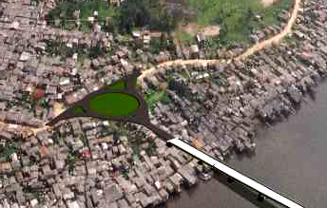
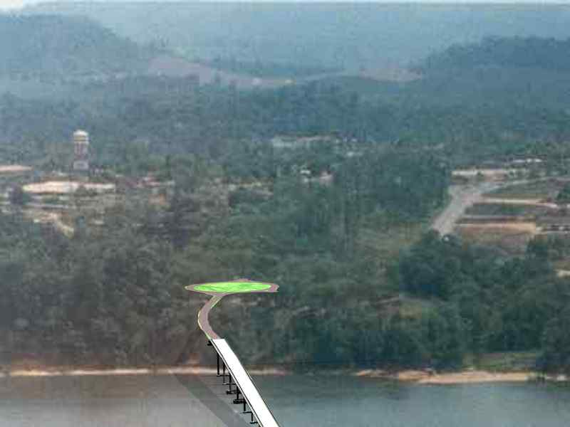
Figura 6. Projeção da ponte rodoviária e acesso terrestre do lado de Laranjal do Jari.

Figura 7. Projeção da ponte rodoviária e acesso terrestre do lado de Monte Dourado.

7.4. Qualidade daS ÁguaS DO rio JARI

7.4.1. Revisão bibliográfica

O rio Jari, afluente da margem esquerda do Rio Amazonas, é de domínio da união, limitando os Estados do Amapá e do Pará. A bacia deste rio, em território amapaense, compreende uma superfície de 32.166 km², com o seu curso principal, apresentando uma extensão de 397 km., dos quais 200 km são navegáveis. Sua largura na foz é de aproximadamente 1.500m, sendo a profundidade mínima de cerca de 6m. A vazão média anual é da ordem de 1.000 m³/s. Com relação às médias mensais, verifica-se que o trimestre mais seco corresponde aos meses de setembro, outubro e novembro e, o mais chuvoso, aos meses de março, abril e maio.
Seus principais tributários são os rios: Iratapuru, Noucuru, Mapari, Cuc e Culari, Curapi, Ipitinga, Carecuru, Carucaru (Figura 34) que contribuem para a vazão máxima que é de 4.145m³/s e mínima e de 56m³/s. O nível do rio Jari entre o período de cheia e vazante registra oscilações que chegam até 2,5m. Nas vazões mensais, estima-se a carga de sedimentos transportados na ordem de 200.000t/ano.
Figura 8. Bacia hidrográfica parcial do rio Jari

7.4.2. Água de superfície
De acordo com BRANCO (1986, in CUNHA 2001), os rios constituem um ambiente ecológico caracterizado, principalmente, pela presença de correnteza que em condições naturais, apresentam concentrações tão elevadas de substância nutritivas quanto os lagos que têm capacidades de concentrá-las. Por outro lado, é especialmente susceptível à influência do meio e, por esta razão, com características muito variáveis.

7.4.3. Fatores naturais de regulação da qualidade da água

Para entender a dinâmica da qualidade e quantidade da água é necessário compreender como os fatores naturais as regulam e quais são os parâmetros mais utilizados para medir as condições físicas, químicas e biológicas da água (CUNHA, 2001).

7.4.4. Autodepuração
A matéria poluidora que atinge um curso d’água sofre um processo natural de neutralização que inclui, principalmente, a diluição, a sedimentação e a estabilização química, processos esses que recebem a denominação genérica de autodepuração. Sendo que o fenômeno de reoxigenação é o mais sensível, uma vez que, tanto a poluição como a sua estabilização é determinada em termos de oxigênio dissolvido e déficit de saturação (medidos diretamente), em geral, refere-se a reoxigenação ou refração, como sinônimo de autodepuração (BRANCO, 1986).
No caso dos rios da bacia amazônica, um fator que pode se tornar crítico é a baixa declividade da lâmina d’água, influenciando na turbulência dos cursos d’água. Em contrapartida, o efeito do vento e da precipitação pluviométrico deve ter um papel importante na refração atmosférica, por se tratar normalmente de rios largos, com grandes áreas de contato com ar atmosférico.
Além disso, em muitas áreas da região amazônica, têm-se os efeitos das marés nos processos de diluição e renovação das águas nas correntes naturais, principalmente, naquelas áreas próximas às regiões costeiras e estuarinas, como é caso dos Estados do Amapá, Pará e Maranhão. A combinação destes fatores é extremamente difícil de se avaliar e/ou quantificar, porque cada um desses fenômenos contribui isoladamente na refração atmosférica, sendo na maioria das vezes totalmente desconhecidos ou difíceis de avaliar, pela falta de dados disponíveis e ausência de um sistema de monitoramento, bem como a falta de um banco de dados eficiente (CUNHA, 2001).

7.4.5. Eutrofização
Denomina-se eutrofização ao processo de fertilização, isto é, de aumento da produção primária em um ecossistema aquático, pela elevação da quantidade de elementos que constituem fatores limitantes. Em liminologia, o termo é empregado para designar um lago rico em alimentos e, por conseguinte, com grande produção de peixes. O contrário, um lago pobre em nutrientes e de baixa produtividade é denominado oligotrófico, como são os lagos que estão situados no fundo dos vales e recebem águas que escoam pela terra e transportam quantidades variáveis de sais minerais. Em termos gerais, pode-se dizer que a tendência à eutrofização é universal, porém em condições naturais, ocorre muito lentamente (BRANCO, 1986).
No Estado do Amapá, os maiores problemas de eutrofização estão relacionados com o uso e ocupação das ressacas (áreas alagadas características da região – semelhante a Lagoa dos Índios). Hoje sabemos que os grandes aglomerados urbanos demandam crescentes usos dos ambientes aquáticos. As medidas para evitar e paralisar a excessiva eutrofização artificial dos nossos lagos devem ser tomadas urgentemente, sob pena de resultar em incalculáveis prejuízos ecológicos e econômicos para as gerações futuras (CUNHA, 2001).

7.4.6. Poluição e contaminação

As impurezas encontradas na água que alteram o grau de pureza desta última podem ser tratadas, de maneira ampla e simplificada, através de suas características físicas, químicas e biológicas (SPERLING,1995).
Mcuthceon et al (1989, in CUNHA 2001) afirmam que para os estudos do efeito de poluição tóxica ou convencional, o entendimento do movimento da água em uma corrente é necessário em quase todos os casos práticos. Além do mais, é necessário determinar quais os processos são considerados fatores importantes na determinação do problema da qualidade da água, mesmo que na realidade estes ocorram ou não. Por outro lado o volume ou o tipo de escoamento é um componente crucial da capacidade assimilativa da corrente natural (capacidade de diluir ou assimilar resíduo dentro do ciclo bioquímico ou cadeias alimentares de plantas aquáticas e animais).

7.4.7. Classificação das águas do Estado do Amapá.
Os padrões de qualidade da água são valores de referência, os quais são adotados por órgãos ambientais no monitoramento de bacias hidrográficas em nível nacional. No Brasil esses padrões são fixados pela resolução do CONAMA (1988), em função do uso a que se destina o recurso hídrico. No Estado do Amapá foi montada uma rede de monitoramento para as bacias dos rios da região sul do Estado (rios Matapi, Vila Nova, Cajari, Jari e outros) que apresentou resultados de dois meses de monitoramento. Infelizmente, este monitoramento está paralisado, mas os dados analisados durante o período monitorado podem ser tomados como “Background” para essas bacias. Entretanto, já existem algumas bases da ANEEL que monitoram alguns parâmetros físicos das águas pluviais. Em CUNHA (2001), é possível verificar onde e como foram operados ou estão operando essas redes isoladas do monitoramento na área norte do Estado. Neste caso, há grande interesse nas questões de qualidade da água, precipitação, escoamento, etc, principalmente para a geração de energia elétrica, com pouca ênfase na qualidade de água ou questões ambientais.

7.4.8. Metodologia e trabalho de campo
Para o estudo analítico da qualidade da água do rio Jari foram realizadas campanhas de campo no município de Laranjal do Jari que constaram, primeiramente, da seleção de três pontos para coleta amostral da água do citado rio que estivessem dentro do raio de influência direta do empreendimento. Posteriormente, no mês Dezembro/2003, em pleno período de estiagem, foi realizada uma segunda campanha de campo que se destinou à coleta de água nos pontos pré-determinados como é mostrado na figura 40: um ponto de coleta a montante do local previsto para a construção da ponte, em frente ao local de captação de água da CAESA, outro, a jusante distante 6.300m e, um terceiro ponto de coleta, próximo a futura instalação do empreendimento.
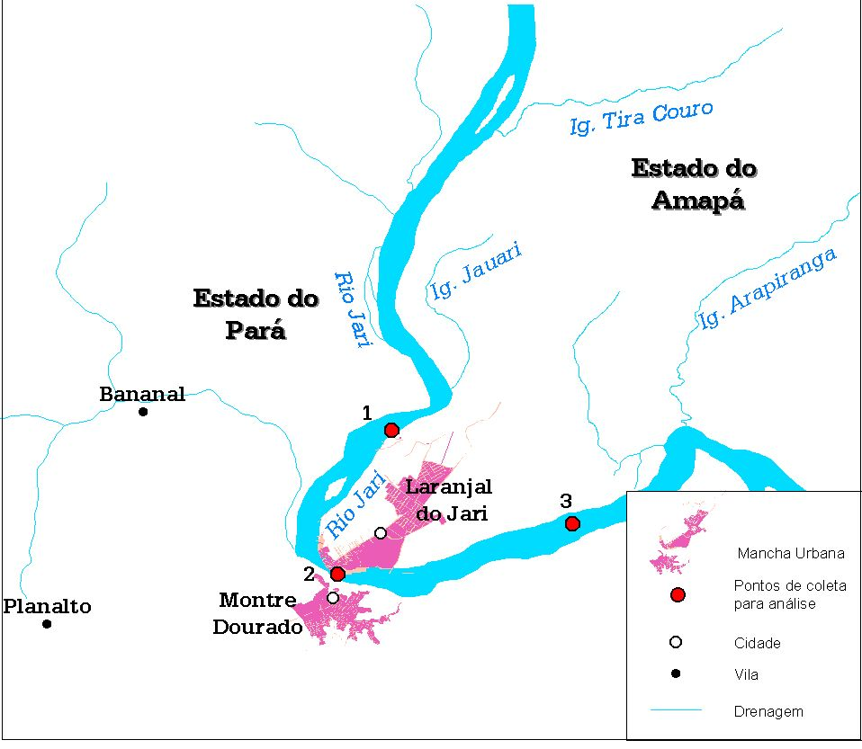
Figura 9. Localização dos pontos de coleta de água no rio Jari.

As análises feitas nas águas do rio Jari mostram que a qualidade de água do referido rio está dentro dos padrões permitidos pela legislação do CONAMA, apesar da inexistência de Estação de Tratamento de Esgotos (ETE) e, do acúmulo inadequado de lixo, às suas margens. Dentre as explicações, deve-se considerar o grande poder de diluição e a hidrodinâmica que são de fundamental importância no processo de autopurificação desse rio.

7.4.10. Águas subterrâneas
Parte da água de precipitação atmosférica infiltra-se no solo dando origem a zona saturada e a zona de aeração ou subsaturada que se acham separadas pela chamada superfície piezelétrica, designada também por lençol freático ou por nível hidrostático, cuja profundidade varia com as mudanças climáticas, com a topografia da região e com a permeabilidade das rochas. As zonas inferiores são denominadas de zona de saturação porque todos os poros e interstícios da rocha se acham saturados de água. Reserva-se a expressão “água subterrânea” para a água situada abaixo da superfície piezométrica.
OBS: Não existe nenhuma pesquisa ou bibliografia sobre água subterrânea do Estado do Amapá.

7.4.11. Uso da água
A inter-relação entre o uso da água e a qualidade requerida para o mesmo é direta. Pode-se considerar que o uso mais nobre seja representado pelo abastecimento de água doméstica, o qual requer a satisfação de diversos critérios de qualidade. De forma oposta, o uso menos nobre é o da simples diluição de despejos, o qual não possui nenhum requisito especial em termos de qualidade. No entanto, deve-se lembrar que diversos corpos d’água têm usos múltiplos previstos para os mesmos, decorrendo daí a necessidade da satisfação simultânea de diversos critérios de qualidade. Tal é o caso, de represas construídas com a finalidade de abastecimento de água, geração de energia, recreação, irrigação e outros.
Alguns dos usos da água permitem interpretações conflitantes com relação aos seus objetivos. A utilização da água para preservação da fauna e da flora possui uma dimensão bem ampla e, a caracterização específica dos seres que se pretende preservar, está sempre acercada de subjetividade. Esta subjetividade está associada ao arbítrio, por parte do homem, de quais espécies julga importante ou não para serem preservadas sendo, esse mecanismo decisório, essencialmente polêmico (SPERLING, 1995).

7.4.12. Utilização das Águas do rio Jari.
As águas do rio Jari são utilizadas para abastecimento doméstico, pesca, banho, alimentação, navegação, transporte, higiene de animais, dessedentação de animais, recreação de contato primário, navegação, etc., como mostra a Figura 10 (a), (b), (c) e (d).

.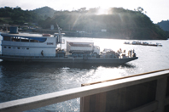 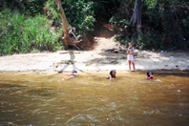
(a) (b)
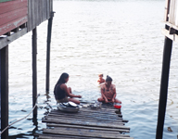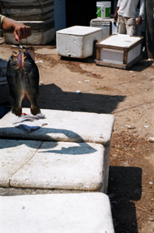
(c) (d)

Figura 10. Usos diferenciados das águas do rio Jari: (a) para navegação; (b) para banho pessoal; (c) para lavagem de roupa e (d) como local de pesca.

7.5. REMANESCENTES BIOLÓGICOS
As paisagens antropizadas das margens do rio Jari aonde serão instaladas obras de encabeçamentos e de acesso direto à ponte sobre o referido rio contém remanescentes da fauna e flora nativas acompanhados de outros elementos de natureza exótica. Em casos como esse, em geral, a fauna remanescente é altamente influenciada por diversos fatores destacando-se, os geográficos, climáticos, paisagem urbana, aspectos culturais e comportamentais da comunidade humana e o histórico de ocupação territorial (LANGE, 2003).
No caso dessas áreas são, estas fortemente antropizadas, com níveis significativos de poluição por esgotos domésticos que direto e indiretamente chegam ao rio Jari. Do lado amapaense, a ocupação humana é feita por habitações residenciais e comerciais do tipo palafitas, portos de embarque e desembarque de pessoas e mercadorias todos em meio a precárias condições de saneamento básico.
Adicionalmente, o intenso fluxo de pequenas embarcações motorizadas (catraias) que servem como meio de transporte da população entre as duas margens do rio provocam intensos ruídos e ondulações das águas (wake production) levando, em conjunto, ao afastamento de populações aquáticas além de outros danos ambientais possíveis.

Os levantamentos de campo, muito mais detalhados do lado amapaense, demonstraram que mesmo em meio a essa situação crítica, ainda é possível observar exemplos da flora e fauna nativa que conseguem sobreviver e suportar os limites impostos pela antropização local.
Em termos florísticos, toda a área de influência local do empreendimento, situa-se em ambiente de várzea ribeirinha do lado amapaense e, em terra firme ribeirinha, do lado paraense. No primeiro caso, trata-se de um grande terraço de inundação do rio Jari que originalmente foi vegetado por campos e franjas de matas periodicamente inundadas.
Nessas condições de limites naturais mínimos, ainda são encontradas algumas espécies de moluscos e peixes (tamoatá, matupiri, traíra, mussum, etc.) que conseguem manter-se em águas rasas e pobres em oxigênio atraídos ou adaptados à disponibilidade de novos itens alimentares, tais como: restos de produtos de feira, de pescado, de matadouros etc., que acabam gerando o incremento de determinadas populações caracteristicamente em desequilíbrio (LANGE op. cit.).
A presença de macrófitas aquáticas, indistintamente, nas margens dos canais de marés e em águas represadas está invariavelmente associada à presença de inúmeras espécies de animais que têm nesta ambiente, abrigo, fonte de alimento e local para reprodução. Dentre os animais visitantes ou residentes estão as ninfas e adultos de insetos, crustáceos (camarões e caranguejos), anfíbios, peixes, aracnídeos entre outros. Associada à vegetação remanescente, existem algumas espécies de aves que compõem a fauna da área urbana de Laranjal do Jari como piaçoca (Jacana jacana) habitantes de áreas inundadas existentes na região e vista com muita freqüência a espécie Volatinia jacarina e Passeriformes diversos.
Do lado paraense, o rápido reconhecimento do local onde a ponte incidirá fisicamente demonstrou que se trata de área absolutamente distinta do que foi descrito anteriormente para Laranjal do Jari. Nesta, a margem fluvial é representada por uma forte escarpa de 15-17m de altura com marcas acentuadas de erosão principalmente na formas de solapamento e desbarrancamento cujos materiais são carreados pelo próprio rio Jari ou depositados em suas margens formando pequenas praias de areia muito utilizadas como balneários e com portos para atracação de pequenas embarcações fluviais.

7.6. População prevista p/ remanejamento

As obras previstas para a construção da ponte sobre o rio Jari deverão atingir, de maneira direta e localmente, aproximadamente 91 famílias, do lado fluvial da cidade de Laranjal do Jari e 6 em Monte Dourado, especificamente em local denominado Vila Japão.
Do lado de Laranjal do Jari, a população envolvida é composta de um aglomerado de residências palafitas que decorrem da ocupação desordenada da margem do rio e áreas alagáveis interiores, hoje traduzidas por aterramentos e passarelas de madeira localizadas entre a rua Rio Branco e a Passarela Principal e entre as passarelas São Jorge e Macapá (antiga passarela Maria Antônia).
Do lado de Monte Dourado, a Vila Japão situa-se em terra firme, bastante elevada em relação ao nível do rio Jari e, assemelha-se a um pequeno “bairro” formado por instalações prediais construídas pela empresa Jari. Pelo que foi informado no local, essas residências após serem cedidas para a prefeitura de Almeirim foram ocupadas por algumas pessoas que não possuem vínculos empregatícios com a empresa.
A população residente na área de Laranjal do Jari, composta por homens (57,81%), em sua maioria, é relativamente jovem. Aproximadamente, 47% das pessoas têm idade de 14 anos ou menos, sendo a idade média de 22 anos. Na Vila Japão, a maior parte dos moradores (cerca de 70%), apresenta idade igual e superior a 15 anos, além da idade média, de 23 anos, ser um pouco maior que a área Jari. Quanto à fecundidade das mulheres, pode-se dizer que a área de Laranjal do Jari teve um percentual menor do que Vila Japão, com 14,88% e 30%, respectivamente. Em relação ao potencial em idade ativa para o trabalho, percebe-se que a área de Laranjal do Jari, apesar de ser mais populosa, tem percentual menor que a Vila Japão correspondendo a 51,6% e 70%, respectivamente.

Tabela 6. Grupos de idade por gênero
Jari | Faixa etária | Masculino | Feminino | Total
Idade média  22 anos | 0 a 14 | 29,69 | 17,19 | 46,88
Idade média  22 anos | 15 a 35 | 15,63 | 17,19 | 32,81
Idade média  22 anos | 36 a 55 | 9,38 | 6,25 | 15,63
Idade média  22 anos | 56 a 64 | 3,13 | - | 3,13
Idade média  22 anos | 65 ou mais | - | 1,56 | 1,56
Idade média  22 anos | Total | 57,81 | 42,19 | 100,00
Vila Japão | Faixa etária | Masculino | Feminino | Total
Idade média  23 anos | 0 a 14 | 10,00 | 20,00 | 30,00
Idade média  23 anos | 15 a 35 | 25,00 | 20,00 | 45,00
Idade média  23 anos | 36 a 55 | 10,00 | 10,00 | 20,00
Idade média  23 anos | 56 a 64 | 5,00 | - | 5,00
Idade média  23 anos | 65 ou mais | - | - | -
Idade média  23 anos | Total | 50,00 | 50,00 | 100,00
Fonte: Dados da Pesquisa – Ano 2003

Com relação ao nível de escolaridades das duas populações envolvidas, ainda existem crianças, na faixa de 7 a 14 anos, fora da sala de aula como, por exemplo: a área de Laranjal do Jari que tem 11,11% desse grupo de idade sem estudar; enquanto que na Vila Japão todos estão estudando. Estes fatos estão refletidos na taxa de anos de estudo da população total, sendo de 3,29 anos e de 6,21 anos, respectivamente.
Com respeito aos aspectos sanitários e de saúde, releva-se o que já foi mencionado anteriormente sobre as condições distintas de habitação entre as duas populações. Como era de se esperar, as edificações prediais e estrutura sanitária são absolutamente desiguais. Na área de Laranjal do Jari, as casas são do tipo palafitas interligadas por pontes, quase na totalidade, abastecidas de energia elétrica. Com relação ao serviço de água encanada, algumas famílias dispõem do produto em condição de precariedade e de modo clandestino, outras usam a água do rio sem tratamento e algumas chegam, mesmo, a utilizar os dois tipos de abastecimento de água. Esgoto sanitário não existe e o destino do lixo, tanto quanto os dejetos humanos são despejados diretamente sob as casas que, quando não está alagado serve de área de recreação para as crianças.

Com relação a ocupação econômica, o número de pessoas que trabalham, por famílias, corresponde, em média, a cerca de 1,64% na área de Laranjal do Jari e 1,70% na Vila Japão. O maior envolvimento com o trabalho corresponde, basicamente, a população em idade ativa, ou seja, de 15 anos ou mais de idade, sendo de 35,94% na área de Laranjal do Jari e 30% na Vila Japão.
Com relação aos tipos de atividades das pessoas economicamente ativas, observa-se que tanto Vila Japão (Monte Dourado) quanto Laranjal do Jari concentram os maiores percentuais de trabalhadores ligados aos empreendimentos Jarcel que são respectivamente 50% e 30,44% (Tabela 7).
Tabela 7. Atividades por faixa etária das pessoas economicamente ativas
Laranjal do Jari | Ocupação econômica | Faixa etária |  |  | Total
Laranjal do Jari | Ocupação econômica | 15 a 60 anos |  | 61 a 65 anos | Total
Laranjal do Jari | Autônomo | 26,09 | 4,35 |  | 30,44
Laranjal do Jari | Comerciante (proprietário) | 8,70 | - |  | 8,70
Laranjal do Jari | Empregado do comércio | 13,05 | - |  | 13,05
Laranjal do Jari | Empregada doméstica | 13,04 | - |  | 13,04
Laranjal do Jari | Operário da empresa | 30,44 | - |  | 30,44
Laranjal do Jari | Outros | 4,33 | - |  | 4,33
Laranjal do Jari | Total | 95,65 | 4,35 |  | 100,00
Vila Japão | Autônomo | 33,34 | - |  | 33,34
Vila Japão | Operário da empresa | 50,00 | - |  | 50,00
Vila Japão | Funcionário público | 16,66 | - |  | 16,66
Vila Japão | Total | 100,00 | - |  | 100,00
Fonte: Dados da Pesquisa – Ano 2003.

7.7 Expectativas em relação ao empreendimento.
A partir das entrevistas realizadas com pessoas ligadas a atividades portuárias ou não são transcritas, a seguir, opiniões e comentários pessoais sobre a construção da ponte sobre o rio Jari:
- taxistas, que atuam tanto em Laranjal do Jari como em Monte Dourado, antevêem que suas atividades podem ser estendidas para o outro município, aumentando a demanda da prestação de seu serviço;
- estivadores consideram que seu trabalho não será atingido negativamente, pois os barcos que transportam mercadorias provém de outros centros, principalmente, Belém-PA.;
- carregadores de carros-de-mão, aproximadamente em número de sessenta, temem que a retirada da balsa impliquem na redução de suas oportunidades de trabalho;
- donos de pequenos estabelecimentos comerciais, neste grupo estão aqueles que trabalham nos atracadouros das balsas e voadeiras e, nas proximidades desses logradouros. Os primeiros serão atingidos mais diretamente, principalmente as lanchonetes e pequenos restaurantes existentes tanto no lado paraense como amapaense. Para alguns desses comerciantes existe o temor de que o empreendimento da ponte sobre o rio Jari deverá atingir negativamente suas áreas de trabalho. Para outros, principalmente, os de Laranjal do Jari, pensam que o referido empreendimento poderá ajudá-los em seus negócios, em virtude do comércio de Monte Dourado oferecer pouca diversidade de produtos;
- catraieiros, neste grupo há duas classes: aqueles que trabalham por conta própria e os empregados das empresas de transporte. Ambas as classes concordam que serão atingidos e ficarão sem trabalho e, por este motivo, têm uma visão negativa do empreendimento;
- representantes de empresas de navegação fluvial que atuam no transporte de cargas e passageiros, para essas pessoas, as referidas atividades independem da existência da construção da ponte, entendendo os mesmos, que o referido empreendimento poderá trazer benefícios para a população, mas admitem que existem problemas que deveriam ter maior prioridade como, por exemplo, o saneamento básico na cidade do Laranjal do Jari;
- proprietário de empresa de catraias, admite que as empresas do ramo existentes poderão até ser extintas, já que suas maiores atividades estão vinculadas ao transporte de pessoas de uma margem para a outra do rio Jari. Acrescenta: “São quatro as maiores empresas do ramo e,.algumas destas, trabalham com tickets de passagens de empregados da Jari que residem em Monte Dourado”;
- sociedade em geral, através de conversas informais pode-se observar que poucas pessoas têm informações sobre a implantação do projeto. Porém, quando indagadas, emitiam opinião favorável ao empreendimento, justificada pela facilidade de acesso à Monte Dourado e pela redução gastos com o pagamento de catraias na travessia Laranjal do Jari X Monte Dourado.
As pessoas de referência dos domicílios diretamente envolvidos pelo projeto, ante a decisão da implantação do projeto, demostram duas tendências básicas, ambas relacionadas diretamente ao processo de remanejamento dos domicílios para outra área. A primeira tendência, bastante otimista, refere-se à possibilidade do remanejamento para terra firme com melhores condições sanitárias e disponibilidade de serviços públicos, enquanto que a outra, mais resistente, refere-se à disparidade entre o tamanho da casa proposta para a área de remanejamento, além da distância do local de trabalho e restrição ou extinção das atividades econômicas (como padaria, movelaria e transporte de pequenas cargas etc.).

7.8. REMANEJAMENTO

O remanejamento tratado pelas especificações técnicas do projeto básico da ponte sobre o rio Jari, refere-se à transferência das 91 famílias que residem na zona portuária de Laranjal do Jari em local considerado como área de risco do empreendimento. Em termos locacionais, a transferência dessas famílias representa relocá-las de uma condição palafita na margem e proximidade do rio Jari para um bairro periurbano, integramente em terra firme, distante aproximadamente 4 km. O detalhamento do referido remanejamento tratado pelo projeto social da PMM e especificações técnicas do projeto básico do empreendimento, dá conta de que a nova condição residencial está acercada de providências no sentido de oferecer melhores condições urbanísticas e de saneamento básico como, arruamento, água tratada, esgotamento sanitário, coleta de lixo etc.
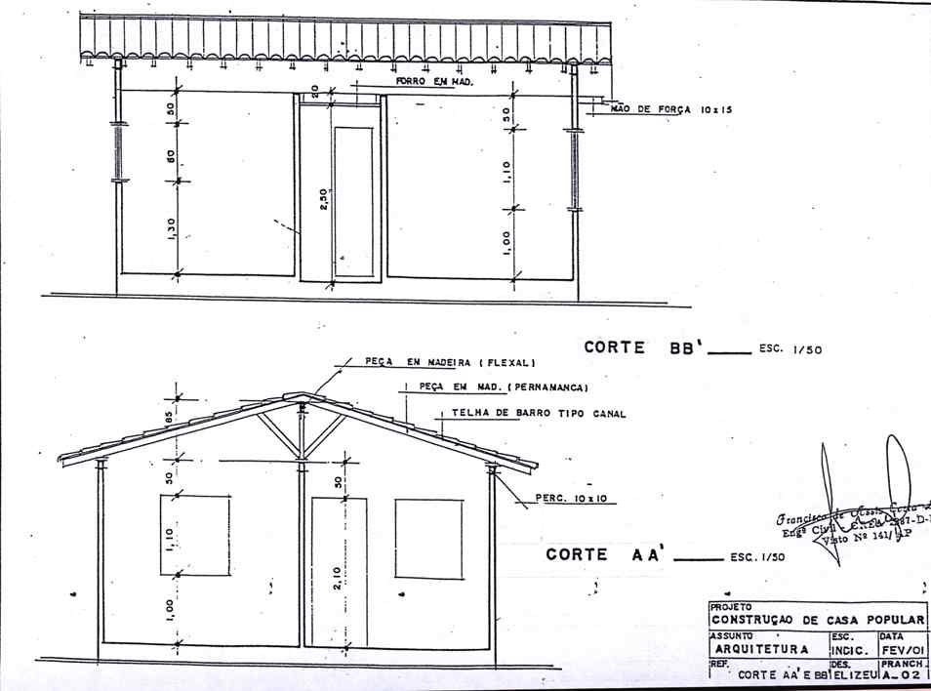
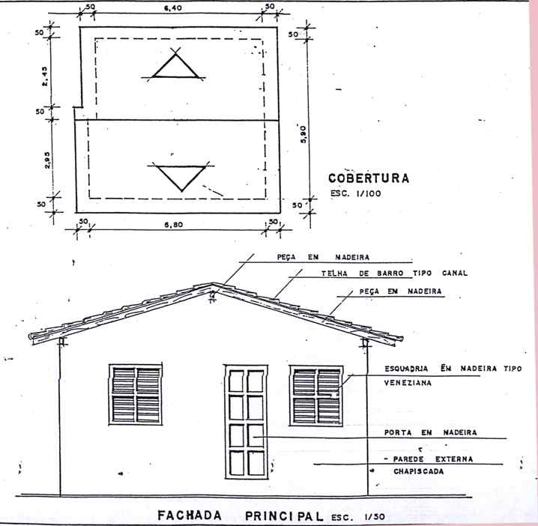
Com respeito ao tipo de construção trata-se de casas populares construídas em alvenaria conforme as figuras abaixo .

Figura 11. Vistas parciais das plantas das casas populares.

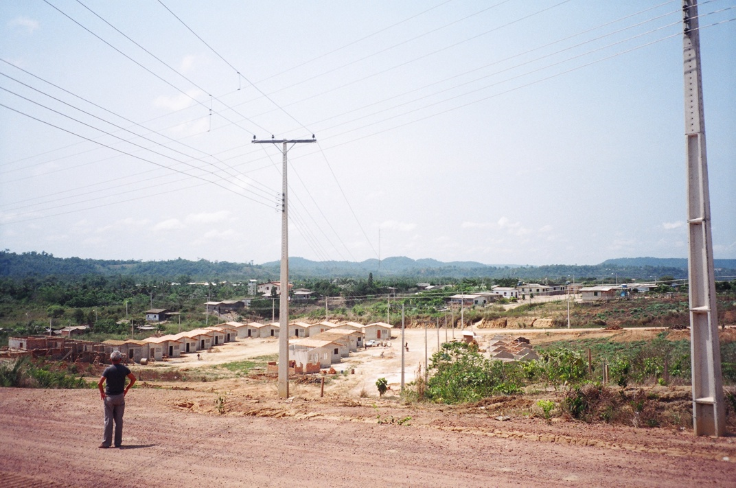
Figura 12. Local e casas populares previstas para o remanejamento.

Quanto às condições de vida dessas famílias, alguns itens anteriores deste documento, já trataram de suas origens e atuais relações de trabalho e renda, aspectos educacionais e de saúde etc. As condições ambientais envolvidas, também já descritas em parte, dão conta de cenários críticos de vida em meio à poluição generalizada, carência de serviços públicos, improvisação de hábitos e costumes enfim situações que necessitam ser transformadas em nome dos direitos sociais que a população merece.
Vendo a questão, pela ótica da população envolvida, os depoimentos de algumas dessas pessoas trouxeram outros elementos para serem incorporados ao relato. Segundo esses informantes, apesar do referido remanejamento oferecer vantagens como das moradias mais confortáveis, locação em terra firme etc., traz, também, implicações desfavoráveis às atuais relações de trabalho das famílias envolvidas uma vez que muitas delas dependem, exclusivamente do fluxo de catraias e, outras, de pequenos serviços comerciários ou não, que rigorosamente estão ligados à dinâmica portuária. Como dá para perceber, existe um clima de insegurança dentre essas pessoas, em parte motivada por suas preocupações com a distância física que o remanejamento trará em relação ao trabalho portuário e pela carência de maiores informações sobre procedimentos e direitos envolvidos na citada transferência das famílias.

